Descubrimientos multiculturales desde Malasia hasta Tailandia

Singapur - Singapur
08 Noches/ 09 Dias
Programa Incluye:
- 08 noches de Alojamiento a bordo de L´Laperouse
- Pension Completa a bordo, (desayuno, almuerzo, cena)
- Open bar ilimitados a bordo.( horarios establecido en los bares)
- Propinas
- Wifi
- Acceso a las actividades y diversion a bordo.
- Impuestos de puerto( netos no comag)

 | Crucero | Cabina (categoría) | Fecha Salida | DOBLE DESDE
 | L´Laperouse | Camarote Deluxe | 20 diciembre 2024 | USD 6.175
Bono del 25% de Ponant aplicado en la tarifa
Valor por persona en cabina doble, sujeto a cambio y disponibilidad.
Consulte valores por tarifas de Child, y por otro tipo de acomodación en cabinas.
impuestos de puerto (US$ 450.00 netos no comag) por persona
No Incluye: Ningún servicio que no aparezca mencionado en el párrafo de programa Incluye. Excursiones en tierra, Asistencia médica en viaje, acceso a restaurantes de especialidad, Gastos personales. (Ej.: SPA, Casino, lavandería, etc.)
Cabina GTY: número de cabina y ubicación dentro de la categoría elegida serán confirmadas días antes del embarque.
El itinerario del crucero podría sufrir modificaciones o ser sustituidos por razones de fuerza mayor
Viaje tranquilo y protegido, consulte con su ejecutivo de ventas planes y tarifas para su “Asistencia Médica en Viaje “.

**Valor programa calculado en base a tarifas dinámicas para la temporada indicada.
La tarifa final se deberá confirmar al momento de solicitar y formalizar la reserva *

**Valor programa calculado en base a tarifas desde USD6.175 para la temporada indicada.
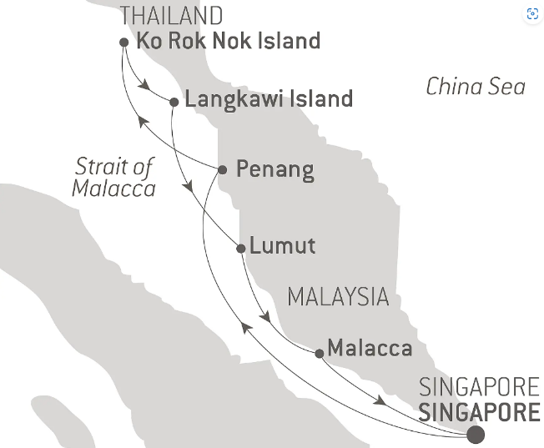
ITINERARIO (puede sufrir variación sin previo aviso)

Puertos de escala y excursiones

20 DE DICIEMBRE DE 2024 - SINGAPUR

Embarque 20/12/2024 de 16:00 a 17:00 Salida
20/12/2024 a las 18:00

Apodada la Ciudad Jardín, Singapur se extiende por la región más meridional de Malasia. Experimente el vibrante ajetreo y el bullicio de esta ciudad-estado por sí mismo en Marina Bay. No muy lejos se encuentra el centro histórico, que ofrece una mezcla heterogénea única de edificios neoclásicos y torres contemporáneas. Adornadas con topiarios, las aceras de Orchard Road también albergan innumerables centros comerciales. Los coloridos mercados de Chinatown y Little India son la oportunidad perfecta para calmar el hambre en un centro de vendedores ambulantes, uno de los bares tradicionales de la ciudad. Entre los dos distritos, obtenga un pedazo de historia con un viaje al muelle de Raffles. Se dice que fue aquí donde el inglés Sir Raffles, el fundador de la ciudad, llegó un fatídico día de enero de 1819.

21 DE DICIEMBRE DE 2024 - EN EL MAR

Llegada 21/12/2024
Salida 21/12/2024

Durante su viaje en el mar, aproveche al máximo los numerosos servicios y actividades a bordo. Disfrute de un momento de relajación en el spa o manténgase en forma en el gimnasio. Dependiendo de la temporada, déjate tentar por la piscina o por un lugar para tomar el sol. Este viaje sin puerto de escala también será una oportunidad para disfrutar de las conferencias o espectáculos propuestos a bordo, según las actividades ofrecidas, o para hacer algunas compras en la boutique o para conocer a los fotógrafos de PONANT en su espacio dedicado. En cuanto a los amantes del mar abierto, podrán visitar la cubierta superior del barco para admirar el espectáculo de las olas y quizás tener la suerte de observar especies marinas. Un verdadero interludio encantado, que combina comodidad, descanso y entretenimiento.

22 DE DICIEMBRE DE 2024 - PENANG (GEORGETOWN)

Llegada 22/12/2024 a primera hora de la mañana
Salida 22/12/2024 a primera hora de la tarde

El principal puesto comercial británico del Lejano Oriente en el siglo XIX, esta pequeña isla tiene una atmósfera única tanto de Oriente como de Occidente. Conocida como la "Perla de Oriente" en el pasado, por sus numerosos oficios de especias, telas y estaño, Penang se ha convertido en uno de los destinos más buscados de Malasia. George Town, su capital, alberga un riquísimo patrimonio histórico, declarado Patrimonio de la Humanidad por la UNESCO. No dejes de descubrir la Mansión Azul, una auténtica maravilla arquitectónica que combina el estilo tradicional chino con elementos orientales.

4 excursiones disponibles a esta escala (SELECCIÓN INCLUIDA 01 POR PUERTO)
Anterior
INCLUIDO
JOYAS DE GEORGETOWN POR TRISHAW
12/22/2024
INCLUIDO
DESCUBRIMIENTO DEL PARQUE NATURE HABITAT
12/22/2024
INCLUIDO
HERENCIA TAILANDESA, BIRMANA Y PERANAKAN
12/22/2024
INCLUIDO
COLORES DE GEORGETOWN
12/22/2024

23 DE DICIEMBRE DE 2024 - ISLA KO ROK NOK

Llegada 23/12/2024 a primera hora de la mañana
Salida 23/12/2024 a última hora de la tarde

En el distrito de Ko Lanta, en el sur de Tailandia, la isla de Koh Rok es en realidad dos islas gemelas deshabitadas, Koh Rok Nok y Koh Rok Nai. En el corazón de un parque nacional protegido, Koh Rok Nok presenta un paisaje auténtico con una exuberante vegetación, arrecifes de coral inusuales y acantilados sorprendentes. En las magníficas playas de aguas cristalinas de la isla, en el este, podrás pasar un buen rato nadando o descubriendo el mundo submarino, repleto de innumerables peces de colores, bastante simpáticos y de colores.

24 DE DICIEMBRE DE 2024 - ISLA DE LANGKAWI

Llegada 24/12/2024 a primera hora de la mañana
Salida 24/12/2024 a primera hora de la tarde

La isla de Langkawi o Pulau Langkawi, también conocida como el "paraíso de Malasia", es la isla más grande del archipiélago homónimo. Compuesto por un grupo de 104 islas, en su mayoría deshabitadas, asentadas sobre el mar de Andamán, el archipiélago, catalogado como Geoparque Mundial de la UNESCO, está repleto de maravillas naturales. Vastas playas de arena blanca bordean los contornos de esta isla. En el interior, cuenta con colinas cubiertas de selva, pintorescos campos de arroz, antiguas formaciones rocosas y espectaculares picos montañosos. La isla también alberga varias fábricas que procesan gamat, un pepino de mar utilizado para producir una crema codiciada por sus virtudes medicinales y cosméticas.
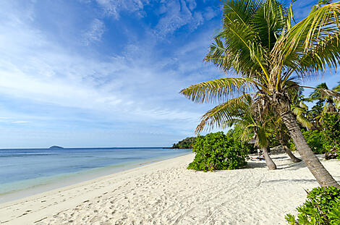

25 DE DICIEMBRE DE 2024 - TIEMPO DE PLAYA

Llegada 25/12/2024 a media mañana
Salida 25/12/2024 a última hora de la tarde

Fuera de los caminos trillados, pase un momento inolvidable en una playa poco conocida. Con los pies en el agua, deja que el murmullo de las olas te calme suavemente y que el calor tropical te envuelva mientras el tiempo se detiene para ti en este entorno paradisíaco. Disfruta de actividades acuáticas o relájate en la arena fina durante este día dedicado íntegramente a deleitar los sentidos.
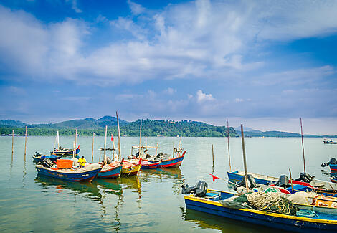

26 DE DICIEMBRE DE 2024 - LUMUT

Llegada 26/12/2024
Salida 26/12/2024 a última hora de la tarde

Desde Lumut podréis acceder a los tesoros naturales y culturales del estado de Perak. Mientras recorres sus lujosos paisajes de manglares, cerros, arrozales y ríos bordeados de pueblos y cascadas, podrás descubrir las tradiciones agrícolas, culinarias y artesanales locales. Esta región ha sabido conservar un rico patrimonio arquitectónico con múltiples influencias que mezclan tradiciones asiáticas, orientales y europeas. No dejes de visitar un centro de rehabilitación y conservación de orangutanes.

27 DE DICIEMBRE DE 2024 - MALACA

Llegada 27/12/2024 a primera hora de la mañana
Salida 27/12/2024 a última hora de la tarde

Situada a orillas del estrecho del mismo nombre, la ciudad de Malaca ha sido declarada Patrimonio de la Humanidad por la UNESCO. Testigo del tráfico marítimo entre Asia y Occidente, la ciudad está indisolublemente ligada al comercio de especias y seda. Este oasis cultural te mostrará la historia de una fascinante civilización antigua, los Baba Nyonya, descendientes de inmigrantes chinos que se casaron con mujeres malayas. En una casa Peranakan en Chinatown, descubrirás el Museo del Patrimonio Baba Nyonya, que reproduce el interior de una elegante casa tradicional del siglo XIX. Los Baba Nyonya eran comerciantes adinerados a los que les gustaba satisfacer su gusto por los muebles suntuosos hechos de teca y nácar, joyas raras y brocado de seda.

2 excursiones disponibles a esta escala (SELECCIÓN INCLUIDA 01 POR PUERTO)
INCLUIDO
MALACA, CIUDAD HISTÓRICA
12/27/2024
INCLUIDO
CULTURA LOCAL Y PERANAKAN
12/27/2024

28 DE DICIEMBRE DE 2024 - SINGAPUR

Llegada 28/12/2024 madrugada
Desembarque 28/12/2024 8:00 AM

Apodada la Ciudad Jardín, Singapur se extiende por la región más meridional de Malasia. Experimente el vibrante ajetreo y el bullicio de esta ciudad-estado por sí mismo en Marina Bay. No muy lejos se encuentra el centro histórico, que ofrece una mezcla heterogénea única de edificios neoclásicos y torres contemporáneas. Adornadas con topiarios, las aceras de Orchard Road también albergan innumerables centros comerciales. Los coloridos mercados de Chinatown y Little India son la oportunidad perfecta para calmar el hambre en un centro de vendedores ambulantes, uno de los bares tradicionales de la ciudad. Entre los dos distritos, obtenga un pedazo de historia con un viaje al muelle de Raffles. Se dice que fue aquí donde el inglés Sir Raffles, el fundador de la ciudad, llegó un fatídico día de enero de 1819.
Servicios prestados en los camarotes:
- Servicio de habitaciones las 24 horas
- Acceso a Internet Wifi incluido (disponibilidad depende de la navegación y la latitud)
- Aire acondicionado regulable individualmente
- Vestidor con estanterías y armario
- Tocador y secador de pelo
- Productos de baño de primera línea de Dyptique Paris
- Minibar
- Cafetera y caldera Nespresso
- Caja fuerte electrónica
- Teléfono de línea directa
- Altavoz Bluetooth Bose
- TV de pantalla plana, canales internacionales (disponibilidad depende de la navegación) y vídeos a la carta
- 110 V americano (dos clavijas planas) /220 V europeo (enchufes redondos con dos clavijas redondas)
- Tres camarotes ADA

IMPORTANTE:
- El número de cabina es asignado al momento del embarque.
- Servicios incluidos en la tarifa (solamente parte marítima): Régimen Alimenticio (desayuno, almuerzo y cenas), Además de la cabina, el entretenimiento y todas las comidas servidas, participación en todas las actividades de animación, juegos, concursos, espectáculos musicales y artísticos nacionales e internacionales y fiestas; utilización de equipamientos disponibles en el barco: piscinas, reposeras, sala de gimnasia y musculación, biblioteca, discoteca, cóctel del capitán y el uso de la caja de seguridad. Seguro de Asistencia al viajero.
- Es obligación del Pasajero: tener su documentación al día pasaporte vigente de cada pasajero aun siendo niños menores los que viajan en el grupo familiar. Vacunas y salvo conducto según requiere el país de salida y de ingreso.

Programas NO incluyen:
- NO cubre los restaurantes de especialidades y lugares emblemáticos.
- Servicios no incluidos en la tarifa de Marítima: Las excursiones en tierra (opcionales), lavandería, servicio de revelado y fotografías hechas por el fotógrafo de a bordo (opcionales), peluquería, masajes, sauna, spa, telecomunicaciones, consultas médicas, medicamentos y cualquier otro servicio de carácter personal.

IMPORTANTE:

- Valores por persona y en USD calculados, pueden sufrir cambio por fluctuación monetaria.
- No incluye ningún servicio que no aparezca mencionado en el párrafo de programa Incluye.
- El itinerario del crucero podría sufrir modificaciones o ser sustituidos por razones de fuerza mayor.
- Documentación de viajes es de responsabilidad de cada pasajero, pasaporte vigente de cada pasajero aun siendo niños menores los que viajan en el grupo familiar con validez mínima de 06 meses antes de la fecha término del viaje. Vacunas y salvo conducto según requiere el país de salida y de ingreso.
- Si el pasajero no puede viajar o no cuenta con la documentación exigida para embarcar, son situaciones ajenas a cualquier acción o conocimiento de PACIFICREPS, por lo que se libera de responsabilidad frente a estos eventuales cambios, en estas situaciones PACIFICREPS, brindará soporte al pasajero para la reprogramación de su viaje si correspondiera.

CONDICIONES GENERALES
- Valores por persona. Confirmación sujeta a disponibilidad.
- Tarifas sujetas a modificación sin previo aviso - reconfirme los valores al realizar la cotización / solicitud.
Consulte nuestras condiciones generales viajes para Cruceros http://www.pacificreps.com/wp-content/uploads/2023/07/CONDICIONES-GENERALES-CIAS-NAVIERAS-Act-12Jul.pdf

